Uzturlīdzekļu garantiju fonda administrācijas darbības rādītāji par 2025.gada decembri

Uzturlīdzekļu garantiju fonda administrācija nodrošina uzturlīdzekļu izmaksu bērniem, ja viens no vecākiem vai abi vecāki tos nenodrošina.

Uzturlīdzekļus no Uzturlīdzekļu garantiju fonda iespējams saņemt ja:
- ir tiesas nolēmums par uzturlīdzekļu piedziņu,
- nav tiesas nolēmums par uzturlīdzekļu piedziņu,
- persona sasniegusi pilngadību.

No 2011.gada 18.jūnija Uzturlīdzekļu garantiju fonda administrācija pilda Eiropas Savienības Padomes Regulā (EK) Nr.4/2009 par jurisdikciju, piemērojamiem tiesību aktiem, nolēmumu atzīšanu un izpildi, un sadarbību uzturēšanas saistību lietās, piemērošanu Latvijā paredzētās centrālās iestādes funkcijas.

No 2014. gada 1.augusta Uzturlīdzekļu garantiju fonda administrācija pilda Hāgas 2007.gada 23.novembra Konvencijā par uzturlīdzekļu bērniem un cita veida ģimenes uzturēšanas līdzekļu pārrobežu piedziņu paredzētās centrālās iestādes funkcijas. Konvencijas mērķis ir atvieglot tiesas nolēmuma par uzturlīdzekļu piedziņu izpildi vai jauna tiesas nolēmuma par uzturlīdzekļu piedziņu pieņemšanu Norvēģijā, Apvienotajā Karalistē, Ukrainā, Albānijā, Bosnijā un Hercegovinā, Amerikas Savienotajās Valstīs, Melnkalnē, Turcijā, Brazīlijā, Baltkrievijā, Hondurasā, Kazahstānā, Gajanā, Nikaragvā, Serbijā, Jaunzēlandē, Ekvadorā, Filipīnās, Dominikānas Republikā, Azerbaidžānā, Botsvānā, Kaboverdē, Gruzijā, Kirgizstānā, Paragvajā, Kanādas Britu Kolumbijas, Ontārio vai Manitobas provincēs, ja prasītājs un atbildētājs dzīvo dažādās valstīs.

Iesniedzēju skaits, kuriem maksāti uzturlīdzekļi viena vai vairāku bērnu uzturēšanai

2025.gada decembrī Uzturlīdzekļu garantiju fonda administrācija maksāja uzturlīdzekļus 25 491 iesniedzējam.
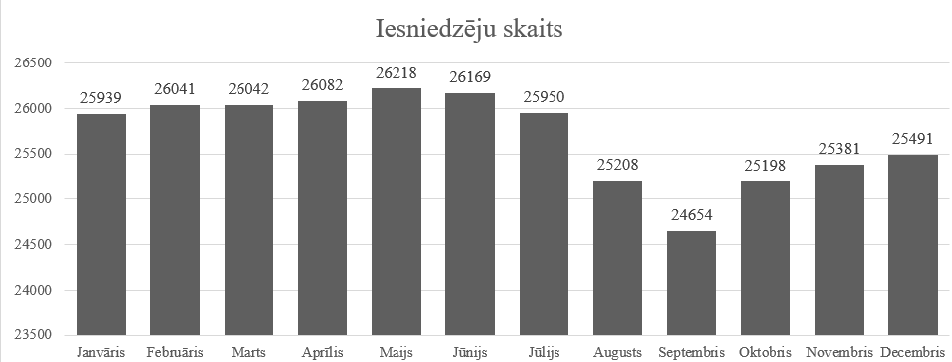

Ar uzturlīdzekļiem nodrošināto bērnu skaits

2025.gada decembrī Uzturlīdzekļu garantiju fonda administrācija ar uzturlīdzekļiem nodrošināja 33 291 bērnu.

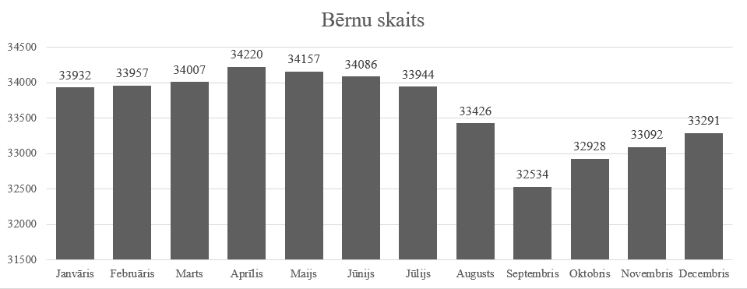

Iesniegumu par uzturlīdzekļu izmaksu skaits

2025.gada decembrī Uzturlīdzekļu garantiju fonda administrācijā tika saņemti 741 iesniegums par uzturlīdzekļu izmaksu.
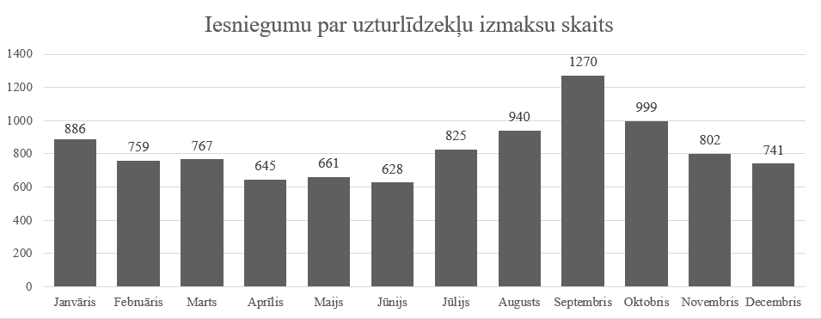

Izmaksāto uzturlīdzekļu apmērs eiro

2025.gada decembrī Uzturlīdzekļu garantiju fonda administrācija izmaksāja uzturlīdzekļus 4 684 819 eiro apmērā.

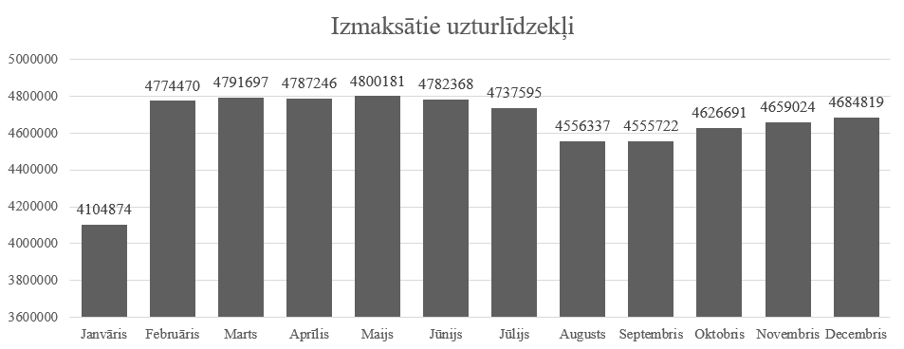

Regresa kārtībā atgūto līdzekļu apmērs eiro

2025.gada decembrī Uzturlīdzekļu garantiju fonda administrācija regresa kārtībā atguva izmaksātos uzturlīdzekļus 1 389 614 eiro apmērā.

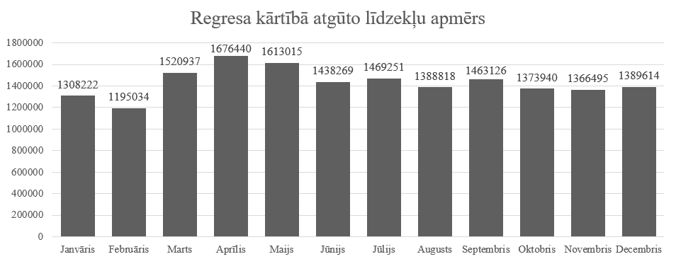

Reģistrēto parādnieku skaits

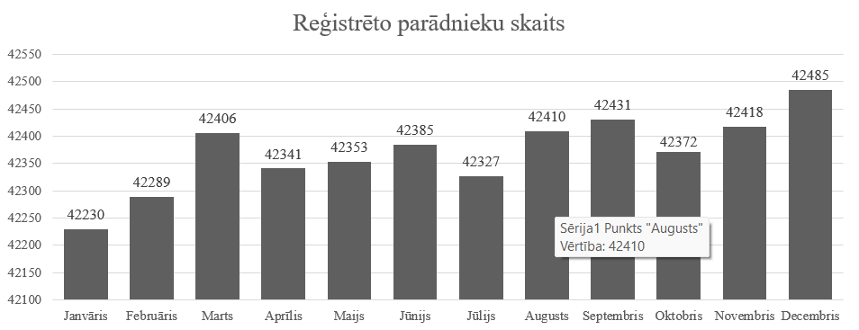

Uzturlīdzekļu parādniekam piemērojamie tiesību liegumi
Uzturlīdzekļu parādniekam var tikt piemēroti normatīvajos aktos noteiktie tiesību ierobežojumi, piemēram, transportlīdzekļu un kuģošanas līdzekļu vadīšanas tiesību izmantošanas aizliegums, kriminālatbildība par izvairīšanos no pienākuma apgādāt bērnu ar uzturlīdzekļiem, liegums spēlēt azartspēles vai interaktīvās azartspēles un citi.
Aktīvie transportlīdzekļu un kuģošanas līdzekļu vadīšanas tiesību izmantošanas liegumi:
I | II | III | IV | V | VI | VII | VIII | IX | X | XI | XII
2 082 | 2 059 | 2 090 | 2 155 | 2 084 | 2 060 | 2 067 | 2 063 | 2 052 | 2 047 | 2 072 | 2 058

Nosūtītie pieteikumi par kriminālprocesa uzsākšanu:
I | II | III | IV | V | VI | VII | VIII | IX | X | XI | XII
24 | 6 | 0 | 15 | 16 | 11 | 15 | 17 | 9 | 15 | 12 | 16

Uzturlīdzekļu parādnieks var vērsties Uzturlīdzekļu garantiju fonda administrācijā ar iesniegumu, lūdzot noslēgt vienošanos par kārtību, kādā parādnieks veic uzturlīdzekļu un likumisko procentu maksājumus.
Aktīvās vienošanās par kārtību, kādā parādnieks veic uzturlīdzekļu un likumisko procentu maksājumus:
I | II | III | IV | V | VI | VII | VIII | IX | X | XI | XII
4 100 | 4 149 | 4 229 | 4 419 | 4 295 | 4 365 | 4 427 | 4 508 | 4 505 | 4 653 | 4 613 | 4 603

Starptautiskā sadarbība

No 2011.gada 18.jūnija Uzturlīdzekļu garantiju fonda administrācija pilda Eiropas Savienības Padomes Regulā (EK) Nr.4/2009 par jurisdikciju, piemērojamiem tiesību aktiem, nolēmumu atzīšanu un izpildi, un sadarbību uzturēšanas saistību lietās, piemērošanu Latvijā paredzētās centrālās iestādes funkcijas.

No 2014. gada 1.augusta Uzturlīdzekļu garantiju fonda administrācija pilda Hāgas 2007.gada 23.novembra Konvencijā par uzturlīdzekļu bērniem un cita veida ģimenes uzturēšanas līdzekļu pārrobežu piedziņu paredzētās centrālās iestādes funkcijas. Konvencijas mērķis ir atvieglot tiesas nolēmuma par uzturlīdzekļu piedziņu izpildi vai jauna tiesas nolēmuma par uzturlīdzekļu piedziņu pieņemšanu Norvēģijā, Apvienotajā Karalistē, Ukrainā, Albānijā, Bosnijā un Hercegovinā, Amerikas Savienotajās Valstīs, Melnkalnē, Turcijā, Brazīlijā, Baltkrievijā, Hondurasā, Kazahstānā, Gajanā, Nikaragvā, Serbijā, Jaunzēlandē, Ekvadorā, Filipīnās, Kanādas Ontārio vai Manitobas provincēs, ja prasītājs un atbildētājs dzīvo dažādās valstīs.

 | I | II | III | IV | V | VI | VII | VIII | IX | X | XI | XII | Kopā
Nosūtītie pieteikumi par tiesas nolēmumu par uzturlīdzekļu piedziņu vai Fonda administrācijas lēmumu par uzturlīdzekļu izmaksu, ar kuru vecākam uzlikts pienākums maksāt uzturlīdzekļus, atzīšanu, izpildāmības pasludināšanu vai izpildi ārvalstīs | 63 | 73 | 29 | 37 | 60 | 41 | 69 | 119 | 75 | 88 | 66 | 75 | 795
Saņemtie pieteikumi par tiesas nolēmumu par uzturlīdzekļu piedziņu atzīšanu, izpildāmības pasludināšanu vai izpildi Latvijā | 2 | 2 | 4 | 2 | 5 | 1 | 5 | 0 | 4 | 7 | 2 | 2 | 36
Saņemtie pieteikumi par nolēmumu par uzturlīdzekļu piedziņu pieņemšanu vai par pieņemto nolēmumu grozīšanu Latvijā | 2 | 1 | 0 | 4 | 2 | 0 | 2 | 0 | 1 | 1 | 1 | 2 | 16
Nosūtītie lūgumi veikt īpašus pasākumus (tai skaitā - noskaidrot parādnieka atrašanās vietu ārvalstīs) | 20 | 10 | 17 | 20 | 18 | 30 | 25 | 42 | 23 | 45 | 17 | 60 | 327
Saņemtie lūgumi veikt īpašus pasākumus (tai skaitā - noskaidrot parādnieka atrašanās vietu Latvijā) | 2 | 5 | 4 | 8 | 2 | 7 | 2 | 3 | 2 | 13 | 6 | 61 | 115

